

**“Corporación Educacional Gloria Méndez Briones”**

**“Educando con amor para formar grandes personas”**

**ASIGNATURA: Educación Artística NIVEL: 8°**

**ACTIVIDAD N°: 5 PROFESORA: Paola Ortiz T.**

**Objetivo de la actividad: Movimiento artístico del siglo XX. El Surrealismo**

**Surrealismo Figurativo:** Se busca dar a conocer visiones del subconsciente, reemplazando la visión racional de las cosas por una interpretación casi mágica de la realidad, basada en relaciones aparentemente irracionales, creando disonancias con la realidad.

El ambiente es inverosímil y se combinan aspectos reales con elementos de fantasía, creando así un clima de sueño.

Esto es acentuado por la yuxtaposición de objetos sin relación, un horizonte bajo y lejano, perspectiva acentuada y una aguda iluminación irreal de las escenas.

La técnica es muy minuciosa y muchas veces se pinta cada detalle en forma fotográfica.

Ejemplos:

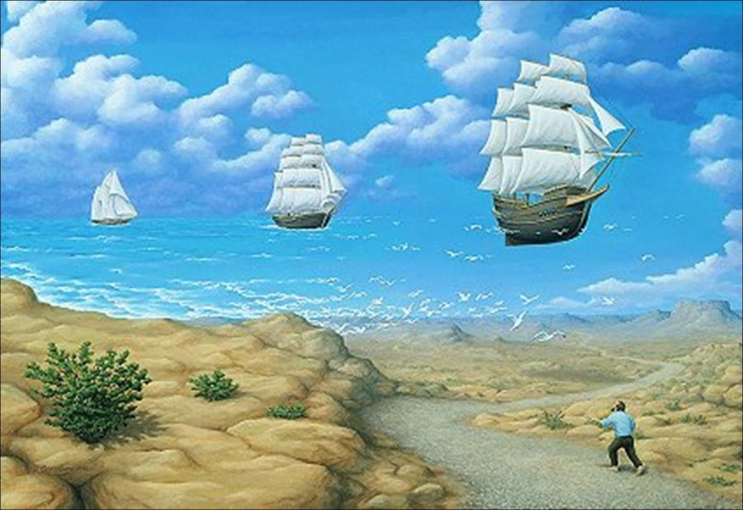

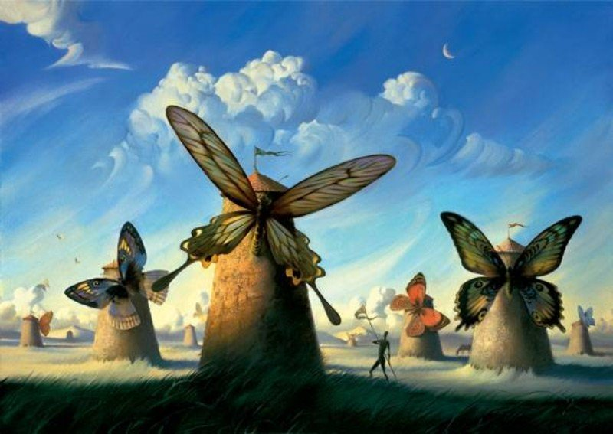

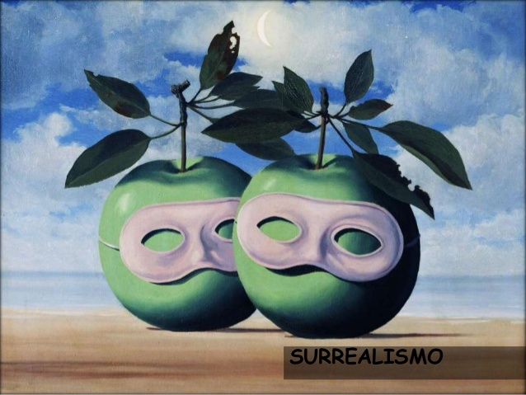

**Actividad:** Después de haber leído y visto ejemplos de uno de los movimientos artístico del siglo XX, El Surrealismo figurativo, debes realizar un dibujo en tú cuaderno de éste movimiento, pintarlo con acuarela, tempera o lápices de colores. (Lo que tengas en tú casa) y deja fluir tu imaginación.

|  |
| --- |
| **IMPORTANTE:**  **Si existe cualquier duda contactarse con la profesora Paola Ortiz al correo electrónico** [**paola.ortiz@cegmb.cl**](mailto:paola.ortiz@cegmb.cl)**, también al terminar tú trabajo envía una foto al mismo correo electrónico para una retroalimentación de la actividad.** |